# 汽车电子及C语言知识文档

目录

汽车电子及C语言知识文档 1

1. 业务大概 4

2. 汽车电子 4

2.1. UDS诊断 4

2.1.1. $10会话 4

2.1.2. 6

2.2. 刷写过程中 6

2.3. Bootloader 刷写怎么实现 6

2.4. CAPL：Bootloader上位机刷写 6

2.5. 段 6

2.5.1. .data段 6

2.5.2. .bss 6

2.6. AUTOSAR架构 7

2.6.1. AUTOSAR架构总体架构 7

2.6.2. BSW 9

2.6.4. 16

2.6.5. 16

2.7. CAN 16

2.7.1. CAN的特点 16

2.7.2. 错误 18

2.7.3. CAN和CANFD的区别 18

2.7.4. 当CAN总线没有报文时 18

2.7.5. BUSOFF 19

2.7.6. 造成原因 19

2.7.7. 如何恢复 19

2.7.8. 20

2.8. 信息安全 20

2.8.1. AES 20

2.8.2. 分类 20

2.9. ISO15765 20

2.9.1. 网络层协议 20

2.9.2. 应用层时间参数 23

2.9.3. 会话层时间参数 24

2.10. 24

2.11. 24

3. C语言 24

3.1. 指针与其他 24

3.1.1. 指针与常量 24

3.1.2. 指针与数组 25

3.1.3. 什么是野指针？ 25

3.1.4. 25

3.1.5. 堆栈溢出 25

3.2. 自增 25

3.2.1. 自增的副作用 26

3.3. 函数 26

3.3.1. Malloc/Calloc 26

3.3.2. Strlen 27

3.4. 大端/小端 27

3.4.1. 大端字节序 27

3.4.2. 小端字节序 27

3.4.3. 28

3.4.4. 28

3.5. 堆栈 28

3.5.1. 栈(Stack) 28

3.5.2. 堆(Heap) 28

3.5.3. 29

3.6. 29

3.7. 29

3.8. 29

4. Linux 29

4.1.1. TCP/UDP 29

4.1.1.1. TCP 29

4.1.1.2. UDP 30

4.1.1.4. UDP 30

4.1.5. 31

5. 31

# 业务大概

* 诊断
* Bootloader刷写

# 汽车电子

* 配置普华工具链中的DCM模块。
* DCM：寻址方式、安全等级、诊断服务、BufferSize、DID、22安全等级

## UDS诊断

* 27服务：信息安全 27奇数为请求种子，偶数为发送key
* 22服务：后面跟DID
* 2E服务：手写写入DID

怎么实现：操作指针写入到相关地址,没有NVM。

* 34服务：34 00:标识符 0x44：内存地址-内存大小

栈溢出：发送34服务，擦内存时进了trap，发现是中断栈溢出。原因是DCM_Callout 中的0X34擦函数在擦的时候中断栈的大小配小了。CANTP能进 。

* 36服务：发送数据

下载：每次请求，规定Block大小将数据下载到规定的地址。

* 37服务：结束下载。
* 31服务：依赖性检查中，RSA3072的值传过来，静态代码中是uint8类型，数据溢出，排查到地址中数据被存放，于是最后排查到静态代码。

### $10会话

#### 为什么1003 -> 1002 能进到boot

1. **上电时进入Boot程序**：
   1. 当ECU上电时，PC（程序计数器）指针会首先指向Boot程序的起始地址。此时，Boot程序会执行初始化操作，并进行必要的检查。
2. **检查是否有Programming Request（编程请求）**：
   1. 在Boot程序中，首先检查是否存在来自应用程序（App）的编程请求，即是否收到了诊断命令 $1002（编程会话请求）。如果有编程请求，Boot程序会跳过检查应用程序的有效性，直接进入程序更新操作。这意味着App请求进行固件或软件更新。
3. **验证应用程序的有效性**：
   1. 如果没有收到编程请求（即 $1002 请求），Boot程序会进一步检查应用程序的有效性。一般来说，ECU会通过某种方式（如一个标志位）来确认应用程序是否有效。
      1. **应用程序有效**：如果应用程序有效，则Boot程序会跳过更新过程，直接进入应用程序代码，开始执行应用程序。
      2. **应用程序无效**：如果应用程序无效（例如，固件损坏或其他原因），系统将无法进入应用程序，Boot程序会继续执行，进入Boot软件状态，准备进行恢复、修复或其他操作。
4. **两种进入Boot的方式**：
   1. 在应用程序（App）运行时，如果需要进入Boot程序，一般有两种方式：
      1. **发送诊断命令** $1002**（进入编程会话）**：这种方式会通知Boot程序，App请求进行软件更新或升级，Boot程序进入相应的编程会话，进行更新操作。
      2. **发送诊断复位指令** $1101**（硬复位）**：此命令会触发ECU的硬复位，强制系统重启，进入Boot程序。此时，系统会重新启动并检查应用程序的状态。
5. App下请求$10 02进入Boot后，会话直接进入02会话(编程会话)，一般需要Boot回复App的$10 02响应，即Boot回复$50 02。为什么这样呢?一般来说，App请求$10 02以后，App程序要走复位流程，需要消耗时间，程序复位到Boot以后，Boot需要初始化，也消耗一定时间。如果这些动作都被执行后，Boot给上位机响，上位机发送的下一个诊断指令就可以得到有效处理。如果App在App程序中回复$50 02，Boot初始化没完成时，上位机就发送下一个诊断指令，诊断指令将不能及时处理导致程序刷写失败

### 

## AUTOSAR架构

### AUTOSAR架构总体架构

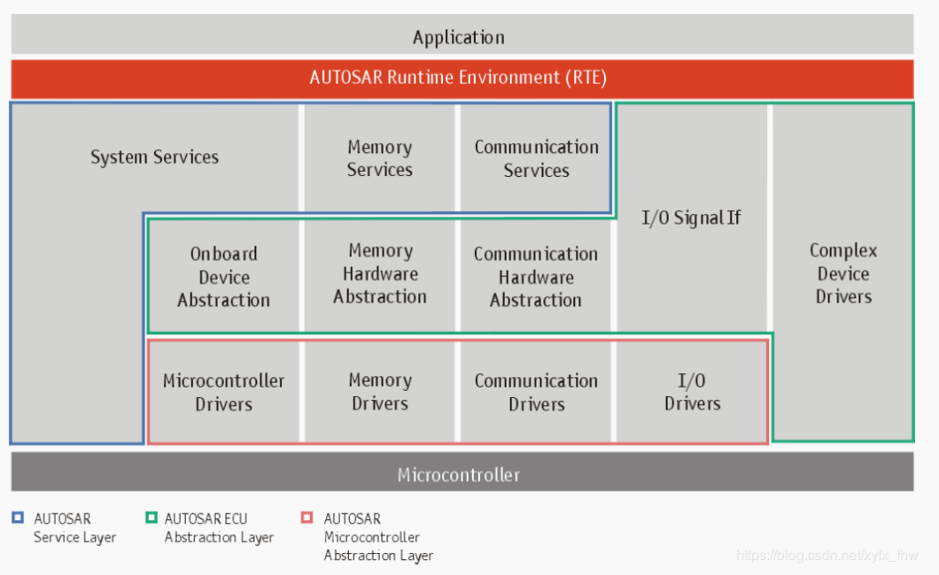

#### 应用层

* 应用层负责生成并处理高层业务逻辑的数据。应用层将数据（消息）传递给**RTE（Runtime Environment）**模块，RTE模块会负责与其他层之间的交互。

#### RTE

* RTE是一个桥梁，负责应用层和其他模块（例如网络层、传输层、通信模块等）之间的数据传输。RTE接收来自应用层的消息，并将其转发到合适的模块。它提供了抽象层，隐藏了底层硬件和协议的细节。

· **发送消息**：应用层通过RTE调用相应的通信接口，传输消息到网络层或其他模块。

· **接收消息**：当下层传输完成消息后，RTE会将接收到的消息传递给上层的应用模块。

#### COM

* COM模块负责管理通信会话和数据交换。它接收到来自RTE的消息后，决定将消息传递给哪一层，并且根据不同的协议（如CAN、Ethernet等）进行处理。
* **消息封装**：COM模块会对应用层的消息进行封装，转换成适合底层协议传输的格式（例如：对数据进行分段或加上必要的头部信息）。

#### PDUR

* PDUR模块（PDU Router）负责将COM模块处理好的消息进一步路由到合适的传输协议层。PDU指的是协议数据单元（Protocol Data Unit），它是消息传输的基本单元。PDUR会根据配置的路由规则，将PDU传递到正确的协议模块。

#### CANTP

* 如果是CAN协议，**CANTP**（CAN Transport Protocol）模块负责对大的数据块进行分段或重组。它会将大的PDU拆分成多个较小的CAN数据帧，或者在接收时，将多个CAN数据帧重新组合成完整的数据包。
* 用于在 CAN 总线上传输超过 8 字节的数据。

#### CANIF

* **CANIF**与底层的CAN硬件进行交互，最终将消息发送到目标ECU或设备。硬件控制器会根据目标CAN ID，将消息发送到正确的目标节点。

#### 总结

* 应用层–>RTE–>COM–>PDUR–>CANTP–>CAN Interface–>CAN Driver–>CAN controller–>CAN transceiver–>CAN BUS Line
* DCM：负责管理诊断通信。
* DEM：DEM 负责管理 ECU 内部所有的诊断事件,主要是DTC管理。

### BSW

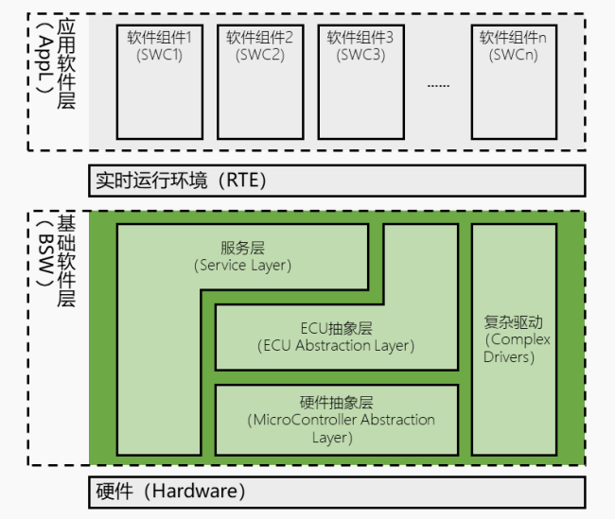

#### BSW的Communication功能

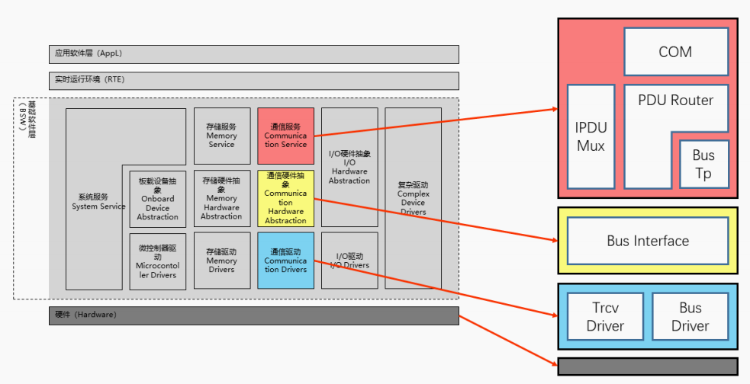

##### 发送

1. 应用层发送一个数据到COM。
2. COM写信号进PDU Buffer。
3. PDU 被 PDU Router 立刻发送或按周期发送(每个PDU有独立ID)，之后PDU Router辨认总线种类，并把PDU发向不同的下级模块。
4. Interface根据不同的通道，把报文写入不同的队列。
5. Driver根据报文的优先级立刻发送报文

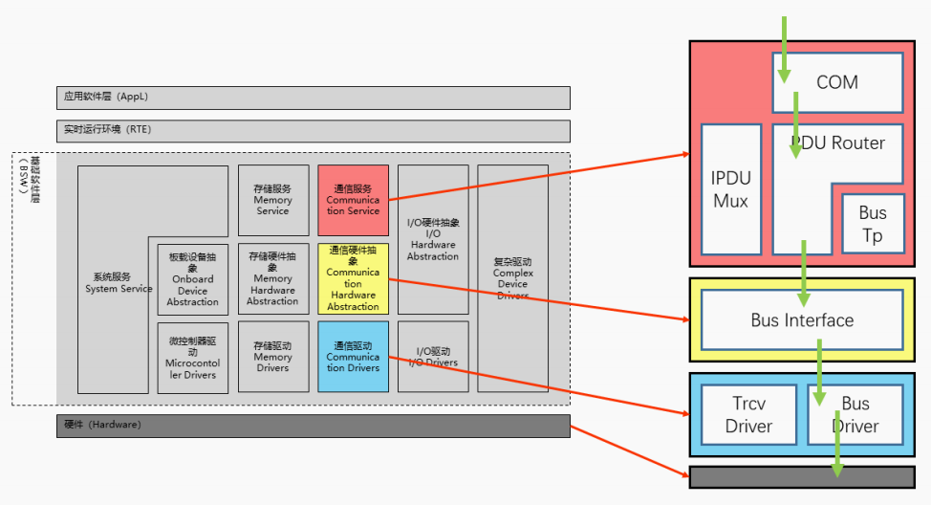

##### 接收

1. 硬件接收报文
2. 由Driver发出RX中断（函数），之后通过RxIndication，数据被传递到Interface。
3. 传递到PDU Router
4. 传递到COM（如果SWCs使用Data ReceptionTrigger，就通知RTE；否则暂存到Buffer中）
5. 信号被RTE读取，然后应用层读取。

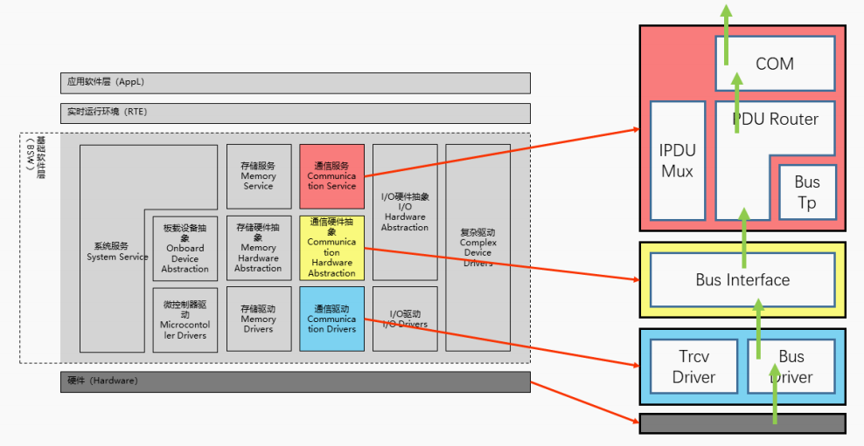

#### BSW的Memory功能

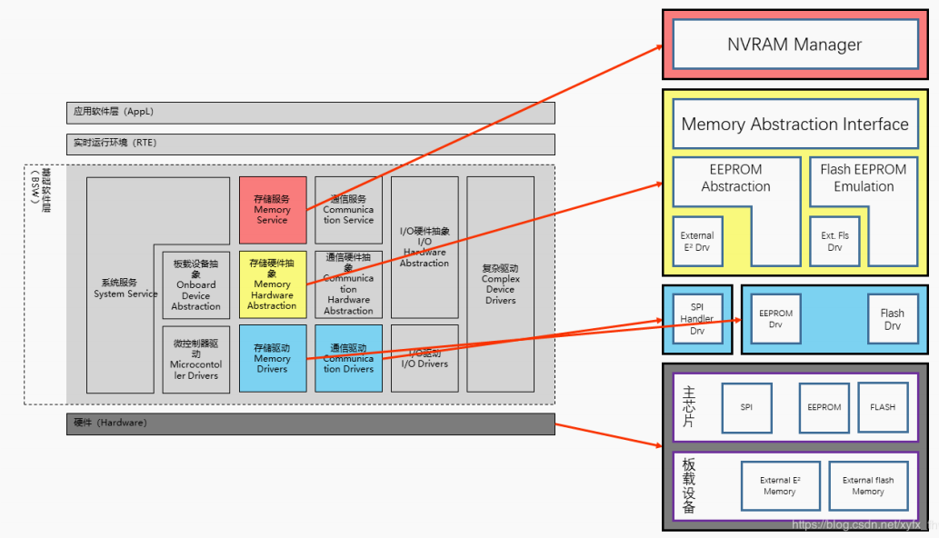

##### 术语解释

* **NVRAM Manager**：
  + 简称NVM，是应用层访问非易失性数据的唯一接口，提供非易失性数据的管理服务。统一按块编写，不关心是哪种存储类型；写完后有回调函数通知Memory Abstraction，然后再通知NVM。
* **Memory Abstraction Interface**：
  + 主要作用是将需要读写的信息解耦，分别分派给EEPROM或FLASH
* **EEPROM Abstraction**：
  + EEPROM的抽象层，主要作用就是进一步封装片外或片内EEPROM驱动，给上层提供统一的API接口
* **Flash EEPROM Emulation**：
  + 同上，此为Flash。
* **External E² Drv**：
  + ECU抽象层中片外EEPROM的驱动，下面是SPI的驱动，由于片外的EEPROM要通过SPI通信才能访问。因此，片外EEPROM的驱动要放到ECU抽象层中。
* **Ext Fls Drv**：
  + 同上，此为Flash。
* **SPI Handler Drv**：
  + MCAL对片上SPI的驱动。
* **EEPROM Drv**：
  + MCAL中对片上EEPROM的驱动。
* **Flash Drv**：
  + MCAL中对片上FLASH的驱动。
* **SPI EEPROM FLASH：**
  + 片内的SPI、EEPROM和FLASH功能模块。
* **External EE Memory：**
  + 片外EEPROM，板载EEPROM，需要通过SPI访问。
* **External flash Memory：**
  + 片外Flash，板载Flash，需要通过SPI访问。

##### 片内存储

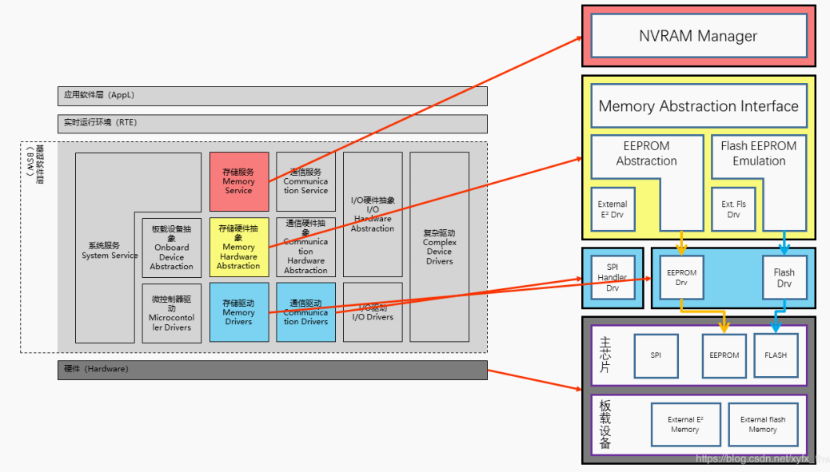

##### 片外存储

* SPI通信。

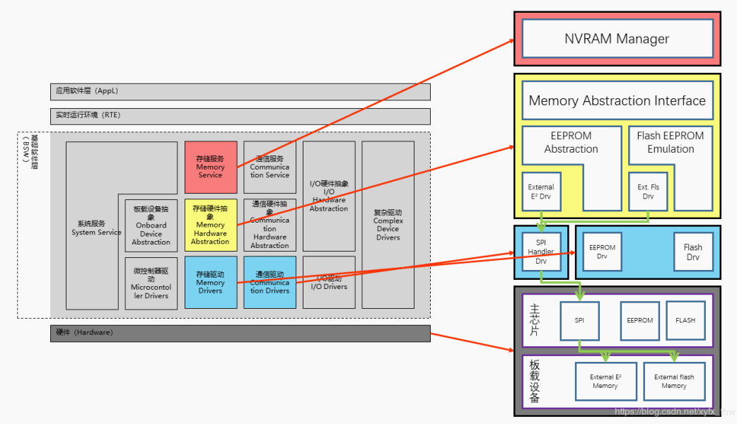

#### BSW的Mode Management功能

* ECU的上下电与休眠；CAN通讯的开关都是状态。管理的对象有ECU、BSW、COM。

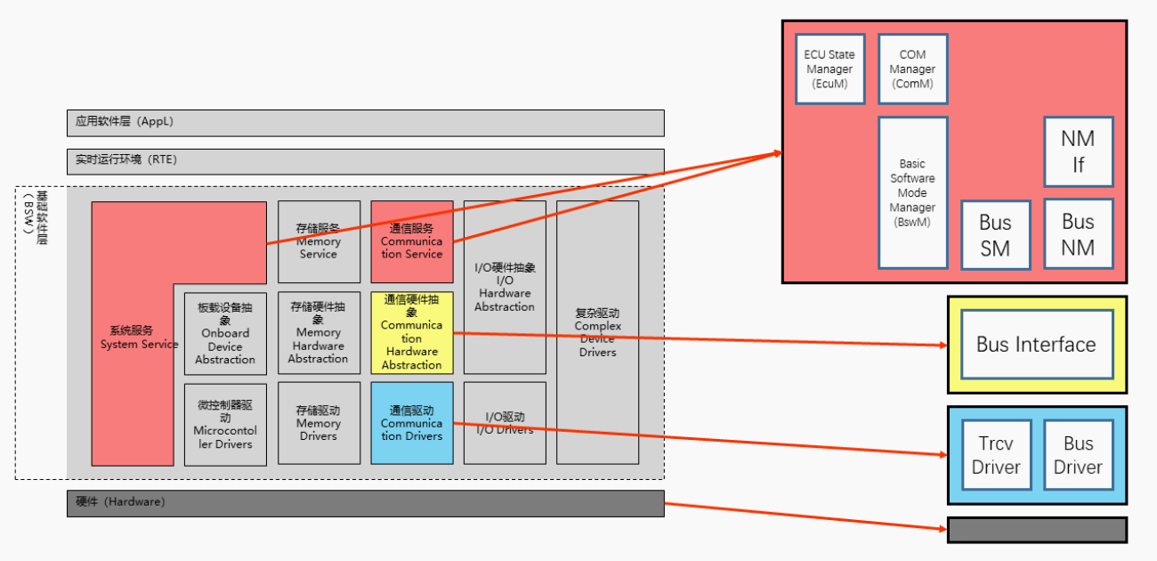

##### ECU State Manager(EcuM)

* ECU状态机，主要作用是管理ECU上下电（休眠、重启等）。

1. 单片机初始化时，初始化OS所需的BSW模块。
2. 为单片机的休眠（Sleep）模式和唤醒（Wake up）模式做准备。
3. 执行关机和重启命令。

##### Basis Software Mode Manager(BswM)

* 主要定义规则。一旦满足规则则执行相应动作。

##### Communication Manager(ComM)

* 管理通信的启用和关闭。

##### Network Management(Nm If, Bus NM)

* 保持总线唤醒和协调总线关闭。

##### Bus State Manager(Bus SM)

* 切换Bus的状态，比如CAN SM时切换该CAN的启用和关闭。

##### COM

#### BSW的Watchdog功能

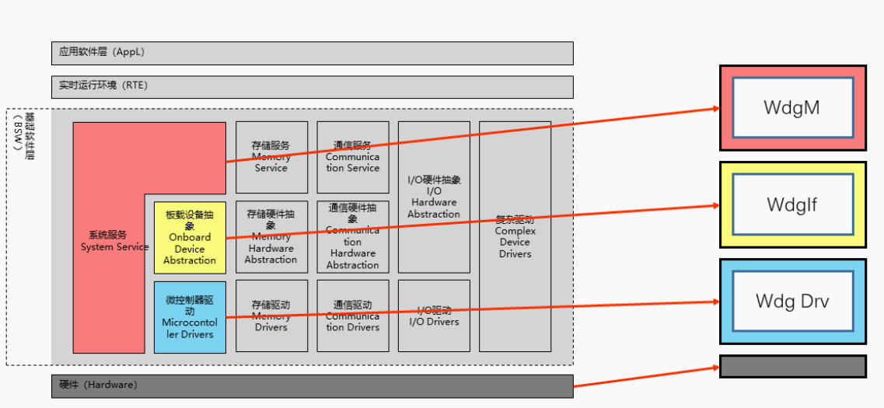

##### WdgM

* 为应用层提供安全相关的服务。

##### Wdgif

* 看门狗接口，主要功能时触发硬件看门狗。

##### Wdg Drv

* MCAL中看门狗的驱动。

#### BSW的Diagnostics功能

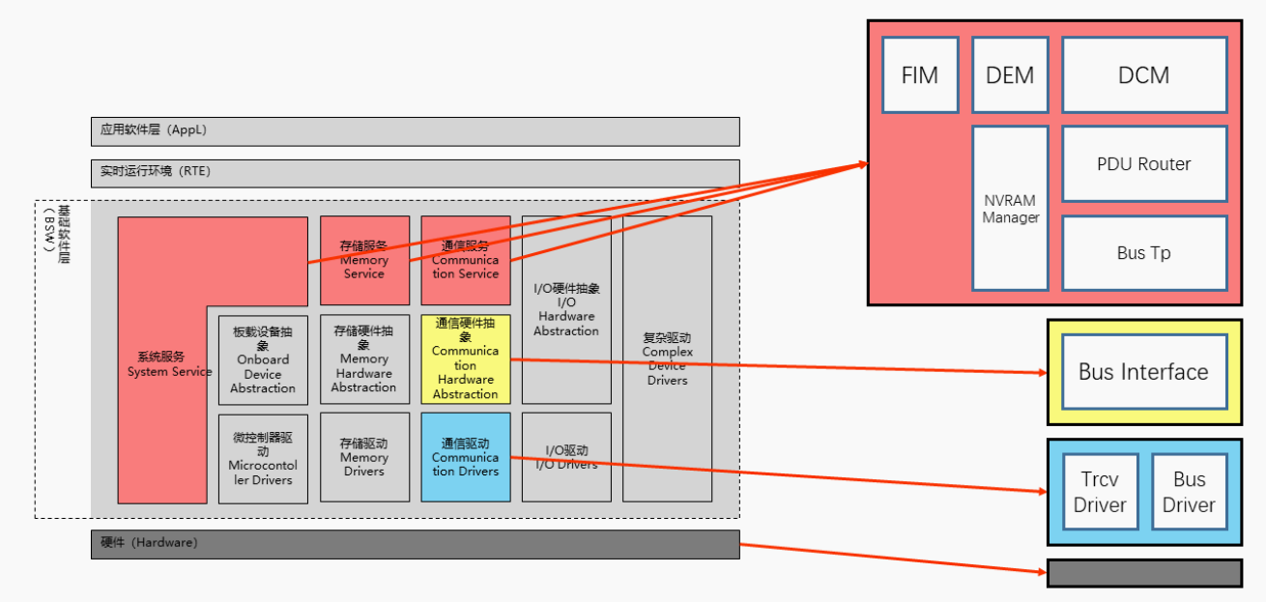

* ECU故障发生了，那么在事后我们去维修的时候，维修师傅如何知道是什么出问题了呢？那么就需要将发生的故障记录下来，所以就要将故障的内容记录到EEPROM或者Flash中，所以下图中将会用到NVRAM Manager及其更底层的模块。
* 维修师傅是不可能直接读取EEP或者Flash中的内容的，因此还是需要用到CAN传输数据到维修师傅的诊断设备上的，因此这里就有了communication的一些模块。但是这些信息并非是应用层直接下发，所以这里用的是DCM而非COM。
* 故障发生的时候，肯定是需要做出应急反应的，所以就还需要对故障做处理的功能。

##### FIM(Function Inhibition Manager)

* 功能禁止管理：当Error出现时，禁止一些功能。

##### DEM(诊断事件管理)

* 记录和存储诊断事件，下面连接NVRAM Manager，将这些诊断时间记录到EEPROM或者Flash中。

##### DCM(诊断通信管理)

* 实现诊断通信协议。

##### 其他

* 存储
* 通信

##### 工作流程

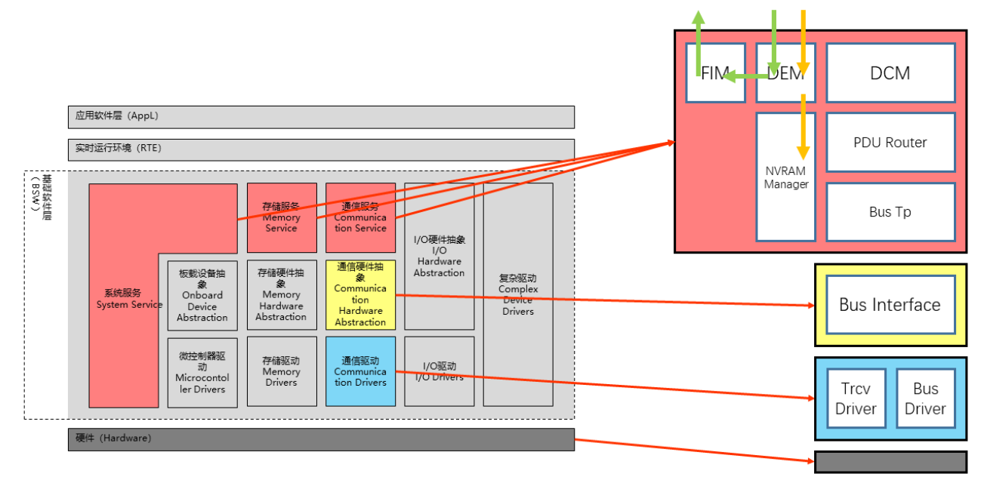

1. 绿色箭头：对故障做出快速响应的功能。首先由应用层传输数据到DEM，DEM判断出是哪个故障，之后发送给FIM；FIM立即做出判断，通过回调函数通知SWC或者轮询的方式禁止SWC。
2. 黄色箭头：就是将故障记录的功能。接上面故障由应用层传输数据到DEM，DEM一边是发送给FIM，另一边是发送给NVRAM Manager，然后将故障记录到EEPROM或者Flash中，方便以后维修诊断。

##### 

#### BSW的OS功能

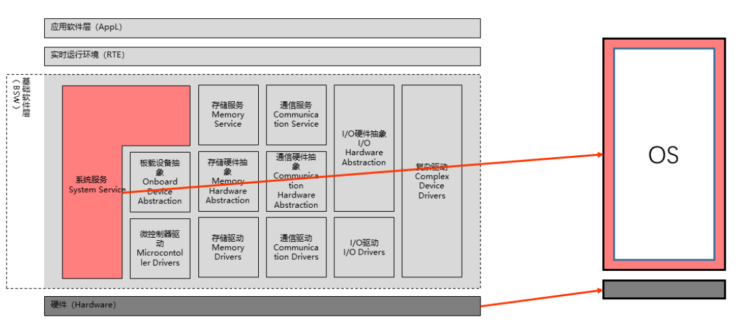

##### OS

* 操作系统。就仅仅位于系统服务层，由于OS是需要直接操作硬件的一些功能的，所以系统服务层才会贯穿三层结构至达硬件。AutoSAR OS是基于OSEK OS开发出来的，OSEK也是早期ECU上的OS标准了，现在也有一些厂商在使用。

##### OS的可扩展性

* AutoSAR OS可以分为四个等级：SC1、SC2、SC3、SC4 （SC：ScalabilityClasses，可伸缩的类型），下面列出一张表来看看具体区别。

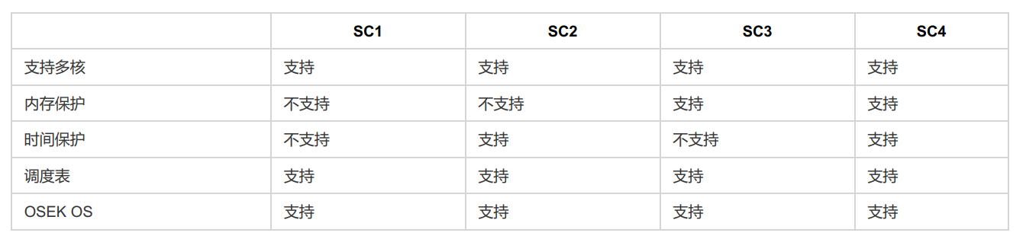

其实很容易看出来，就安全性来讲，SC4 > SC3 ~= SC2 > SC1

* SC1： 包含标准OSEKOS标准，除此之外还定义了标准的计数器接口和轮询式的调度表。
* SC2： SC2= SC1 + 时间保护。也就是说，当一个任务执行时间过长，它会被停止；SC2同时还定义了时间监控。防止因为一个任务时间过长而影响其他任务的实时性。
* SC3： SC3 = SC1 + 内存保护。针对未经授权访问安全相关软件组件的内存区域的防护。
* SC4： SC4 = SC1 + 时间保护 + 内存保护 = SC2 | SC3。

#### BSW总结

##### 功能

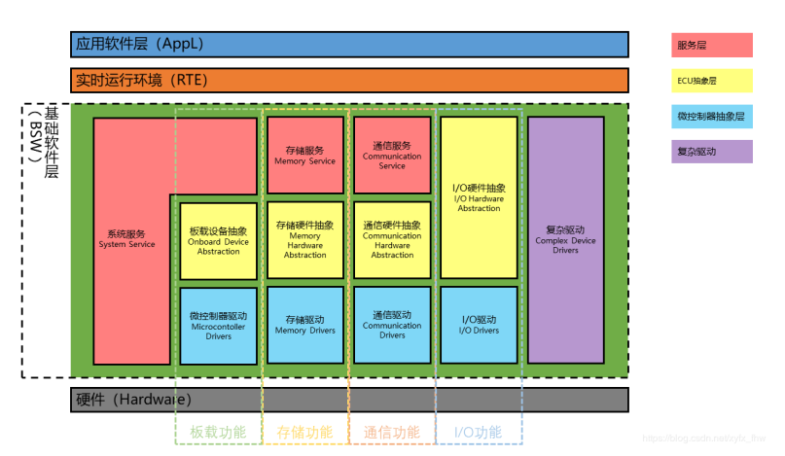

* 功能和模块并非是一对一的。一个功能可能还会调用很多看似不属于自己的模块。比如CANDriver，在Communication和Diagnostic中都有用到，因为它们都需要通信的功能。只不过Communication是ECU之间的通信，Diagnostic是ECU和诊断仪之间的通信。所以模块是模块，功能是功能，要区分开。

#### 

### 

### 

## 刷写过程中

* 基于HSM做完整性检查和依赖性检查
* 完整性检查：对整个文件进行检查
* 依赖性检查：对硬件和文件进行检查。RSA签名；防止你刷错文件,确认硬件，软件一致

## Bootloader 刷写怎么实现

* 0x10 ：切换到编程会话模式。
* 0x85：控制DTC
* 0x28：控制通信
* 0x27：提供安全认证（如 Seed & Key 验证）。
* 0x31 ：擦除存储区域或激活新固件。
* 0x34 ：准备接收新的固件数据。
* 0x36 ：按块传输新固件数据。
* 0x37 ：通知 ECU 数据传输完成并校验数据完整性。
* 0x31 ：完整性依赖性检查
* 在boot中，先走完整性检查，再走依赖性检查

## CAPL：Bootloader上位机刷写

## 段

### .data段

* 存放已初始化的全局变量和静态变量

### .bss

* 存放未初始化的全局变量和静态变量

## CAN

### CAN的特点

#### 多主控制

* 在总线空闲时，所有的单元都可开始发送消息（多主控制）；最先访问总线的单元可获得发送权；多个单元同时发送时，发送高优先级ID消息的单元可获得发送权。

#### 消息发送

* 所有消息以固定格式发送，总线空闲时，所有与总线相连的单元都可以发送新消息。同时发送消息时，根据标识符决定优先级；对各个消息ID的每个位进行逐个仲裁比较。仲裁获胜的单元继续发送消息，失利的单元停止发送进行接收工作。

#### 系统的柔软性

* 与总线相连的单元没有类似于“地址”的信息，因此在总线上增加单元时，连接在总线上的其他单元的软硬件及应用层都不需要改变。

#### 通信速度

* 根据整个网络的规模，可设定适合的通信速度。所有单元必须设定成统一的通信速度。即使有一个单元的通信速度与其他的不一样，此单元也会输出错误信号。不同网络间则有不同的通信速度。

#### 远程数据请求

* 可通过发送“遥控帧”请求其他单元发送数据。

#### 错误检测/错误通知/错误恢复

* 所有单元都可以检测错误。
* 检测出错误的单元会立即通知其他单元。
* 正在发送的单元一旦检测出错误，会强制结束当前的发送。强制结束的单元会不断的反复重新发送此消息直到成功发送为止。

#### 故障封闭

* CAN可以判断出错误类型是总线上暂时的数据错误还是持续的数据错误。
* 当发生持续错误时，将引起此故障的单元从总线上隔离出去。

#### 连接

* CAN总线可以同时连接多个单元的总线。可连接的单元总数理论上是没有限制的。但实际上可连接的单元数受到总线上的时间延迟及电气负载的限制。
* 降低通信速度，可连接的单元增加，提高则减少。

### 错误

#### 主动错误状态

* 主动错误状态可以正常参加总线通信的状态
* 发送0-127且接收 0-127

#### 被动错误状态

* 被动错误状态是易引起错误的状态。
* 处于被动错误状态的单元虽然能参加总线通信，但为不妨碍其他单元通信，接收时不能积极地发送错误通知。
* 即使检测出错误，而其他处于主动错误状态的单元如果没发现错误，整个总线也被认为没有错误。
* 发送128-255或接收128-255

#### 总线关闭状态

* 不能参加总线上通信的状态。
* 信息的接收和发送均被禁止。
* 发送256+。

### CAN和CANFD的区别

* CAN = 8
* CANFD = 64
* CAN没有速率，CANFD有速率
* CAN FD: 向下兼容CAN，但传统CAN节点无法解码CAN FD帧。
* CAN: 数据阶段和仲裁阶段的速率相同（最高1 Mbps）。
* CAN FD: 数据阶段支持更高速率（最高可达8 Mbps），仲裁阶段保持1 Mbps。

### 当CAN总线没有报文时

#### 硬件检查

* 检查CAN收发器、电缆连接、终端电阻（120Ω是否正确安装）。确保电源供给正常。

#### 节点状态

* 确认所有节点上电并工作，检查是否有节点进入Bus Off状态。

#### 波特率匹配

* 确保所有节点的波特率一致。

#### 工具验证

* 使用CAN分析仪监听总线，确认是否有任意节点发送。

#### 软件配置

* 检查发送代码和滤波配置，确保报文未被屏蔽。

#### 测试发送

* 使用CAN分析仪或手动发送工具测试发送单帧，观察总线响应。

### BUSOFF

* 表示某个节点由于严重通信错误被系统隔离的一种状态。进入BUSOFF后会停止收发。(没有检测到显性位)

### 造成原因

* 错误计数器或接受错误计数器达到阈值
* ECU连续5次快恢复后，将执行慢恢复。
* 慢恢复在进入BUSOFF状态等待慢恢复时间后，再尝试向总线发送报文。

### **如何恢复**

* 等待自动恢复，有一个计时器等待一段时间，比如128次总线错误，则设备尝试重新连接到总线。
* 清除busoff错误
* 初始化CAN控制器
* 检查硬件是否错误

### 

## 信息安全

### AES

* CBC模式中，IV防止相同明文加密结果相同，使用IV可以确保即使相同的明文被加密多次，生成的密文也会不同

### 分类

* 对称加密：AES
* 非对称加密：RSA
* 哈希算法：SHA

## ISO15765

### 网络层协议

#### 协议功能

* 发送/接收最多4095个字节的数据信息。
* 报告发送/接收完成状态。

#### 单帧发送

* 最多发送6字节或（正常地址情况下）7字节数据，按照N_PDU格式发送信息，称为单帧（SF）。

#### 多帧发送

* 长信息的发送通过拆分信息并通过多个N_PDU发送的形式。
* 长信息的接收通过接收多个N_PDUR并通过重组这些接受的数据。这多个N_PDU包括首帧及连续帧。

##### BS

* 块大小：在授权继续发送其余的N_PDU之前，接收方允许发送方最大的N_PDU个数。

##### STmin

* 间隔最短时长：发送方在发送两个连续帧间隔等待的最短时间。

##### 流控帧（机制）

* 30 00 00:
  + 30：继续发送
  + 31：等待
  + 32：OverFlow
  + Byte2（BlockSize）：收到流控帧后,可发送的连续帧数量。设置为0,发送数量无限制
  + Byte3（Stmin/ms）：表示连续发送连续帧的间隔时间
* FC.CTS：继续发送
* FC.WAIT：请求继续等待
* FC.OVFLW：缓冲溢出

##### 

#### 网络层时间参数

##### N_As

* 发送方任意帧类型从请求发送到发送完成 (接收到对应的ACK) 的时间间隔。一般Timeout时间设定在25ms。

##### N_Ar

* 接收方任意帧类型从请求发送到发送完成的时间间隔。一般Timeout时间设定在25ms。

##### N_Bs

* N_Bs可理解为Sender从XXX到收到流控帧 的时间,XXX分为三种情况：
* Sender从发送完首帧（FF）到收到流控帧的时间；
* Sender从发送完连续帧（CF）到收到流控帧 的时间；
* Sender从收到流控帧（FC）（状态为Wait）到收到下一个流控帧的时间；

##### N_Br

* N_Br可理解为Receiver从XXX到请求发送流控帧的时间，XXX分为三种情况：
* Receiver从收到首帧（FF）到请求发送流控帧FC的时间；
* Receiver从收到连续帧（CF）到请求发送流控帧FC的时间；
* Receiver从发送完流控帧（FC）(状态为Wait) 到请求发送下一个流控帧的时间。

##### N_Cs

* 发送方从XXX到请求发送连续帧（CF） 的时间,XXX分为两种情况
* Sender 从 收到流控帧（FC）到 请求发送连续帧（CF） 的时间
* Sender从 发送完连续帧（CF）到 请求发送下一包连续帧（CF） 的时间

##### N_Cr

* 接收方从XXX到收到下一个连续帧（CF） 的时间,XXX分为两种情况
* Receiver 从发送完流控帧（FC）到收到连续帧（CF）的时间
* Receiver 从 收到连续帧（CF）到 收到下一包连续帧（CF） 的时间

### 应用层时间参数

#### P2 CAN_Client

* 诊断成功发送诊断报文请求之后 到 收到ECU回复诊断响应的超时时间间隔

#### P2 CAN_Server

* ECU接收到诊断请求之后到开始发送诊断报文的时间间隔

#### P2* CAN_Client

* 诊断接收到78后继续等待ECU响应的时间间隔

#### P2* CAN_Server

* ECU收到78后继续发送下一帧诊断响应报文的时间间隔，一般设置在5000ms

#### P3 CAN Client Phys

* 诊断成功发送物理寻址诊断请求之后，无需ECU回复继续发送下次物理寻址诊断请求的最小时间间隔

#### P3 CAN Client Func

* 诊断成功发送功能寻址之后再次发送功能寻址的最小时间间隔

#### 例子

* 发送诊断报文 -> P2 CAN_Client定时器启动(收到ECU回复的响应时间)。
* 收到诊断报文后 -> 在P2 CAN_Server时间内回复。
* 诊断收到78后（否定响应） -> 等待P2* CAN_Client时间（等待ECU响应）。
* P2* CAN_Server(ECU收到78后) 继续发送下一个响应消息的时间。

### 会话层时间参数

#### S3 Client

* 客户端定时参数。客户端保持非默认会话自动化连接；发送用于保持诊断会话的信息请求之间的时间。通常4000ms。

#### S3 Server

* 没有接收到任何请求信息时，服务器保持诊断会话的时间。通常5000ms。

## 

## 

# C语言

## 指针与其他

### 指针与常量

* const int *p 指向常量的指针（不能修改 *p，但 p 可以指向别的地址）
* int *const p 指针本身是常量（p 不能变，但 *p 可变）
* const int *const p 指针和数据都是常量（p 和 *p 都不能变）

**解释：**

const int a = 10;

const int *p1 = &a;   // p1 可以改指向别的地址，但 *p1 不能改

int b = 20;

int *const p2 = &b;   // p2 不能改指向别的地址，但 *p2 可以改

const int *const p3 = &a;  // p3 既不能改指向，也不能修改 *p3

**const int *p1 = &a; p1的值永远是10，但是地址可以改变，改变之后也是10。**

**int b = 20; int *const p2 = &b; 这个地方是p2不能指向别的地址，但是值可以改变。**

### 指针与数组

int arr[5] = {10, 20, 30, 40, 50};

int *p = arr;  // p 指向 arr[0]

printf("%p %d\n", p, *p);

*p是指针， *p是数值*

### 什么是野指针？

* 指向未知地址或已释放地址的指针，应该NULL化或者free

### 

### 堆栈溢出

* 递归过深
* 局部变量过大
* 函数嵌套太多
* 栈空间分配

## 自增

#include <stdio.h>

int main()

{

int x = 5;

int a = x++;  // 先赋值 a = 5，然后 x 变为 6

int b = x++;  // 先赋值 b = 6，然后 x 变为 7

int c = x++;  // 先赋值 c = 7，然后 x 变为 8

printf("a = %d, b = %d, c = %d, x = %d\n", a, b, c, x);

return 0;

}

**函数的参数求值顺序是未定义的!这里 x++ 可能按不同顺序执行，例如：**

* **可能是 (5, 6, 7)**
* **可能是 (7, 6, 5)**
* **也可能是 (6, 5, 7)**

### 自增的副作用

int x = 5;

int a = x++;

等价于：

int a = x;  // 先把 x 的当前值（5）赋值给 a

x = x + 1;  // 然后 x 自增，变成 6

## 函数

### Malloc/Calloc

#### Malloc

##### 分配内存

* Malloc(size) 分配 size 字节，内容是随机值（未初始化）。

#### Calloc

##### 分配内存

* Calloc(n, size) 分配 n * size 字节，并全部初始化为 0。

##### Free

* Free之后赋值NULL，防止野指针（Free后，指针仍然指向旧地址，可能会被误用）。

### Strlen

#### 作用

* 计算字符串的长度（直到\0终止符，不包括\0）。

## 大端/小端

### 大端字节序

* 高字节存储在低地址，低字节存储在高地址（高位在前，低位在后）。
* 0X12345678的存储方式如下（地址从0开始）：

地址 | 数据

--------------

0x00 | 0x12

0x01 | 0x34

0x02 | 0x56

0x03 | 0x78

### 小端字节序

* 低字节存储在低地址，高字节存储在高地址（低位在前，高位在后）。
* 0X12345678的存储方式如下（地址从0开始）：

地址 | 数据

--------------

0x00 | 0x78

0x01 | 0x56

0x02 | 0x34

0x03 | 0x12

### 

### 

## 堆栈

### 栈(Stack)

* 由系统自动分配，存储局部变量、函数参数、返回地址等。
* 后进先出的方式管理数据。
* 由编译器自动分配，存储局部变量、函数参数、返回地址等。
* 申请栈与释放：由编译器自动管理，当函数调用结束时，局部变量的栈空间自动释放。
* 作用范围：局部作用域（函数内），函数返回后变量自动释放。

### 堆(Heap)

* 手动分配与释放，适用动态存储分配的数据：数据、结构体、对象。
* 全局有效。

### 

## 

## 

## 

# Linux

## TCP/UDP

### TCP

#### 连接方式

* 面向连接，通信连接需要建立连接（三次握手），通信结束后需要断开连接（四次挥手）。

#### 可靠性

* 可靠传输，提供数据包确认、丢包重传、流量控制、拥塞控制，确保数据按序到达且不丢失。

#### 传输效率

* 由于要进行确认、重传和流控，传输速度较慢，但稳定。

#### 数据传输方式

* 面向字节流，数据是无结构的，发送端和接收端的数据可能被拆分或合并。

### UDP

#### 连接方式

* 无连接，直接发送数据，不需要建立和断开连接。

#### 可靠性

* 不可靠传输，不保证数据包是否到达、顺序是否正确，也不提供重传机制。

#### 传输效率

* 传输速度快。

#### 数据传输方式

* 面向数据包，每个数据包独立发送，应用层需要自己处理数据的顺序和完整性。

### UDP



## 

# 